Kungsholmen Runt 2019
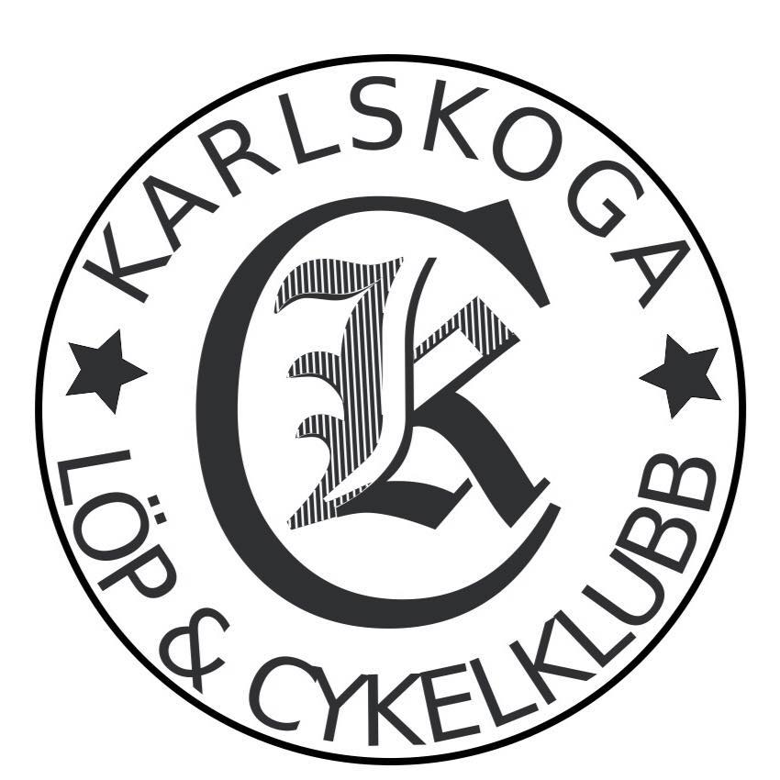

2019-05-09

Resultat Karlskoga LCK:

Halvmarathon Män

655 Lennart Börjesson -68 1:54.21 (brutto) 1:54.11 (netto) *
* Löpare som är medlem i klubben men klubbtillhörigheten år inte angiven i resultatlistan.

Segertid Män: 1:09.36
Antal i mål Män: 918

